Hautes performances dans un petit boîtier
Automation PC 2100 : à la fois automate temps réel et PC
Le nouvel Automation PC 2100 de B&R fusionne le monde des PC et celui des applications temps réel "dur". Ses processeurs Intel Atom multi-cœurs et puissants permettent l'exécution en parallèle d'Automation Runtime et de Windows. Ainsi, l'Automation PC 2100 peut remplir simultanément la fonction d'un automate industriel haute performance et celle, par exemple, d'un PC pour des applications de visualisation exigeantes. A cela s'ajoute sa grande compacité : à peine plus grand qu'une main, il ne prend quasiment aucune place dans l'armoire électrique.
En dépit de son boîtier ultra-compact, l'Automation PC 2100 est un PC tout équipé dont les performances marquent le franchissement d'une nouvelle étape dans l'évolution des systèmes embarqués. Son ratio prix-performance est également remarquable. Disponible avec des processeurs single-, dual- ou quad-core, il offre une puissance de traitement totalement échelonnable. Dans la catégorie supérieure, ses performances dépassent même celles de nombreux processeurs Core i.
Totalement libre de maintenance
Quel que soit le modèle, l'Automation PC 2100 se passe de ventilateurs ou autres pièces tournantes. Il ne nécessite donc aucune maintenance. Deux interfaces Ethernet Gigabit ainsi que des interfaces USB 2.0 et USB 3.0 sont intégrées de manière standard. Des connexions POWERLINK et CAN configurables individuellement sont aussi disponibles, de même qu'un emplacement pour cartes CFast MLC de capacité 60 Go ou plus.
Le top de la performance graphique
Dérivé des processeurs Core i, le moteur graphique utilisé par les processeurs Intel Atom permet un traitement graphique performant allant jusqu'aux écrans Full HD. Pour la première fois dans ce segment, DirectX 11 est supporté, ce qui ouvre encore plus de possibilités pour les systèmes SCADA au graphisme exigeant.

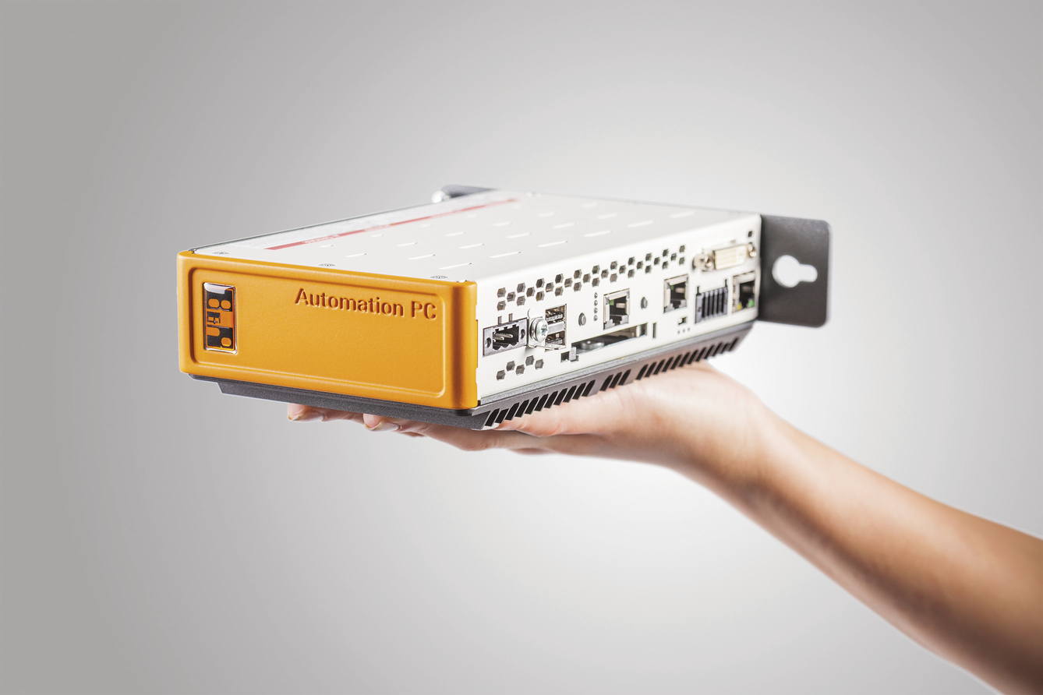
A peine plus grand qu'une main, l'Automation PC est un véritable concentré de performances.

A propos de B&R
B&R est une société d'automatismes innovante dont le siège social est basé en Autriche et qui dispose d'agences partout dans le monde. Le 6 juillet 2017, B&R est devenue une business unit du groupe ABB. Comptant parmi les leaders de l’automatisation industrielle, B&R allie technologies avancées et ingénierie de haut niveau pour fournir à ses clients, dans la quasi-totalité des industries, des solutions complètes pour l’automatisation de machines et de lignes, le contrôle de mouvements, la visualisation et la sécurité intégrée. En s’appuyant sur des standards de communication IoT Industriel comme OPC UA, POWERLINK et openSAFETY, et sur le puissant environnement de développement logiciel Automation Studio, B&R façonne l'avenir de l'ingénierie des automatismes. Forte de son leadership technologique, la société puise sa capacité d'innovation dans sa volonté de simplifier les processus et d'aller au-delà des attentes des clients.
Pour plus d'informations : www.br-automation.com

